**华东理工大学**

**智能信号处理课程论文**

|  |  |
| --- | --- |
| **题 目** | 深度学习发展与应用概述 |
| **学 院** | 信息科学与工程学院 |
| **专 业** | 信号与信息处理 |
| **学 号** | Y30160609 |
| **学生姓名** | 何林飞 |
| **指导教师** | 万永菁 |
| **完成日期** | 2017年5月20日 |

**深度学习发展与应用概述**

**摘要**： 近几年中，深度学习在计算机视觉，自然语言处理，优化决策等方面取得了非常不错的成绩。相比于传统机器学习方法，深度学习有更好的学习能力和特征提起特性。实践证明，深度学习会是科学研究的重要工具。本文将对基于神经网络的深度学习作概述性的介绍，指出其优缺点和应用领域。

**关键字： 深度学习，机器学习，神经网络**

引言：

很早以前人们就提出了人工智能这一概念，但是我们离真正的人工智能还相去甚远。考虑到历史进程，目前基于深度学习的智能方法是人工智能最热门的研究方向。这些方法被大量应用到视觉，图像，语音，数据分析等多个领域。2012年深度学习在图像分类中的优异表现引起了学术界的关注；2016年谷歌人工智能围棋系统Alphago引发了工业界的人工智能潮流。学术界和工业界对人工智能的研究逐渐重视，而深度学习作为人工智能的主流方法，正在飞速发展。本文将概述性地介绍深度学习的发展状况，现在的应用领域，以及主流的模型和框架。

1. 深度学习概述

1.1 深度学习发展历程

深度学习起源于人工智能，现在则是机器学习的热门领域。最早的人工智能的研究是心理学家Warren Mcculloch和数理逻辑学家Walter Pitts给出了人工神经网络的概念及人工神神经元的数学模型[1]。1949年，心理学家Donald Hebb在论文[2]中提出了神经心理学理论，对神经网络的发展有重要影响。心理学家Frank Rosenblatt受到这种思想的启发，发明了感知机[3]，该算法是一种有监督的二分类器，但是学者Minsky指出该算法理论上的局限性以及其他一些负面评价，使得神经网络发展陷入低谷。

尽管ANN的研究陷入了前所未有的低谷，但仍有为数不多的学者致力于ANN的研究。直到1982年美国加州理工学院的物理学家John J.Hopfield博士提出的Hopfield网络[4]和David E.Rumelhart以及James L.McCelland研究小组发表的《并行分布处理》，里面提出了BP算法[8]。这两个成果重新激起了人们对ANN的研究兴趣，使人们对模仿脑信息处理的智能计算机的研究重新充满了希望。之后Hinton提出基于模拟退火算法的玻尔兹曼机[5]。但是随着统计学方法的蓬勃发展，如支持向量机[6]，Boosting[7]，神经网络的发展又走向下坡。

直到2006年，Geoffrey Hinton提出深度置信网（Deep Belief Net：DBN）[9]，其由一系列受限波尔兹曼机（Restricted Boltzmann Machine：RBM）[10]组成，提出非监督贪心逐层训练（Layerwise Pre-Training）算法，应用效果才取得突破性进展，其与之后Ruslan Salakhutdinov提出的深度波尔兹曼机（Deep Boltzmann Machine：DBM）[11]重新点燃了人工智能领域对于神经网络（Neural Network）和波尔兹曼机（Boltzmann Machine）[12]的热情，才由此掀起了深度学习的浪潮。

而深度学习的爆发期开始于2012年，Hinton课题组为了证明深度学习的潜力，首次参加ImageNet图像识别比赛，其通过构建的CNN网络AlexNet一举夺得冠军，且碾压第二名（SVM方法）的分类性能[13]。也正是由于该比赛，CNN吸引到了众多研究者的注意。2016年3月阿尔法围棋以4比1的总比分战胜前世界围棋冠军李世石，更是把深度学习推向风口浪尖。

1.2 国内外研究进展

深度学习极大地促进了机器学习的发展，收到世界各国相关领域研究人员和高科技公司的重视，语音、图像和自然语言处理是深度学习算法应用最广泛的三个主要研究领域。

长期以来，语音识别系统大多是采用高斯混合模型（GMM）来描述每个建模单元的概率模型。但是GMM实质上一种浅层学习网络模型，特征的状态空间分布不能够被充分描述。而且，使用GMM建模数据的特征为数通常只有几十维，这使得特征之间的相关性不能被充分描述。从2009年开始，微软亚洲研究院的语音识别专家们和深度学习领军人物Hinton合作。2011年微软公司推出基于深度神经网络的语音识别系统，这一成果将语音识别领域已有的技术框架完全改变。

对于图像的处理是深度学习算法最早尝试应用的领域。早在1989年，加拿大多伦多大学教授Yann LeCun就和他的同事提出了卷积神经网络（Convolutional Neural Networks, CNN）它是一种包含卷积层的深度神经网络模型。CNN的架构设计是受到生物学家Hube和Wiesel的动物视觉模型启发而发明的，尤其是模拟动物视觉皮层的V1层和V2层中简单细胞和复杂细胞在视觉系统的功能。起初卷积神经网络在小规模的问题上取得了当时世界最好成果。但是在很长一段时间里一直没有取得重大突破。主要原因是卷积神经网络应用在大尺寸图像上一直不能取得理想结果，比如对于像素数很大的自然图像内容的理解，这使得它没有引起计算机视觉研究领域足够的重视。2012年10月，Hinton教授以及他的学生采用更深的卷神经网络模型在著名的ImageNet问题上取得了世界最好结果，使得对于图像识别的领域研究更进一步。自卷积神经网络提出以来，在图像识别问题上并没有取得质的提升和突破，直到2012年Hinton构建深度神经网络才去的惊人的成果。这主要是因为对算法的改进，在网络的训练中引入了权重衰减的概念，有效的减小权重幅度，防止网络过拟合。更关键的是计算机计算能力的提升，GPU加速技术的发展，使得在训练过程中可以产生更多的训练数据，使网络能够更好的拟合训练数据。2012年国内互联网巨头百度公司将相关最新技术成功应用到人脸识别和自然图像识别问题，并推出相应的产品。现在的深度学习网络模型已经能够理解和识别一般的自然图像。深度学习模型不仅大幅提高了图像识别的精度，同时也避免了需要消耗大量时间进行人工特征的提取，使得在线运行效率大大提升。

自然语言处理问题是深度学习在除了语音和图像处理之外的另一个重要的应用领域。数十年以来，自然语言处理的主流方法是基于统计的模型，人工神经网络也是基于统计方法模型之一，但在自然语言处理领域却一直没有被重视。语言建模时最早采用神经网络进行自然语言处理的问题。美国NEC研究院最早将深度学习引入到自然语言处理研究中，其研究院从2008年起采用将词汇映射到一维矢量空间和多层一维卷积结构去解决词性标注、分词、命名实体识别和语义角色标注四个典型的自然语言处理问题。他们构建了一个网络模型用于解决四个不同问题，都取得了相当精确的结果。总体而言，深度学习在自然语言处理上取得的成果和在图像语音识别方面相差甚远，仍有待深入研究。

2. 常见深度学习模型

2.1 自编码（AE，Auto-Encoder）

自编码的网络结构和BP神经网络类似，如图2-1。但是自编码神经网络是一种无监督学习算法，它的目标值等于输入值，。虽然看上去不太有学习的意义，但是当我们为自编码神经网络加入某些限制，比如限定隐藏神经元的数量，我们就可以从输入数据中发现一些有趣的结构。比如减少隐含层节点，训练过程就迫使自编码神经网络去学习输入数据的压缩表示。

如果网络的输入数据是完全随机的，比如每一个输入 $x_{i}$ 都是一个跟其它特征完全无关的独立同分布高斯随机变量，那么这一压缩表示将会非常难学习。但是如果输入数据中隐含着一些特定的结构，比如某些输入特征是彼此相关的，那么这一算法就可以发现输入数据中的这些相关性。事实上，这一简单的自编码神经网络通常可以学习出一个跟主元分析（PCA）结果非常相似的输入数据的低维表示。

自编码有很多改进的结构，比如有降噪自编码[15]和稀疏自编码[16]。降噪自编码通过对输入数据加噪声然后再训练网络，所以训练后的网络对噪声有一定的鲁棒性。稀疏自编码是对网络隐含层的输出增加稀疏性的限制，这样能突出输入数据中的结构。所以含稀疏性限制的隐含层输出可以作为原始数据的特征。

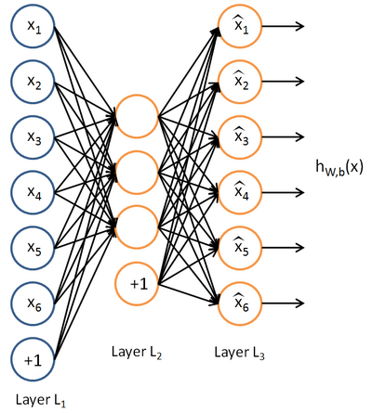

图2-1

2.2 深度置信网络（DBN，Deep Belief Network）

深度置信网络是在受限玻尔兹曼机（restricted Boltzmann machine,RBM）的基础上构建的。

RBM具有一个可见层，一个隐层，层内无连接，层与层之间全连接，是一个二分图，如图2-2。

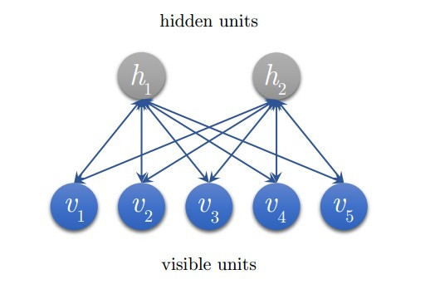

图2-2

受限玻尔兹曼机结构的特点是：在给定可见层单元状态（输入数据）时，各隐层单元的激活条件独立，反过来看，在给定隐层单元状态时，可见层单元的激活条件也是独立的。这样，尽管RBM所表示的分布仍无法有效计算，但可通过Gibbs采样得到服从RBM所表示分布的随机样本。只要隐层单元的数目足够，RBM就能拟合任意离散分布。Hinton于2002年提出了一个RBM的快速学习算法，对比散度（Contrastive Divergence，CD）算法，促使大家对RBM的研究讨论。在应用方面，RBM模型已经成功被用来解决不同的机器学习问题，比如分类，回归，降维，高维时间序列建模，图像特征提取和协同过滤等方面。

DBN：将RBM像砖块一样叠加起来构建的一个网络，结构如图2-3。

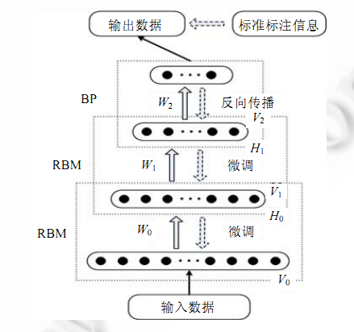

图2-3

DBN训练方法：

1. 预训练：分别单独无监督地训练每一层 RBM 网络，确保特征向量映射到不同特征空间时，都尽可能多地保留特征信息；（H0可以看作H1的可见层）
2. 微调：在 DBN 的最后一层设置 BP 网络，接收 RBM 的输出特征向量作为它的输入特征向量，有监督地训练实体关系分类器。每一层 RBM 网络只能确保自身层内的权值对该层特征向量映射达到最优，并不是对整个 DBN 的特征向量映射达到最优，所以反向传播网络还将错误信息自顶向下传播至每一层 RBM，微调整个 DBN 网络。

RBM 网络训练模型的过程可以看作对一个深层 BP 网络权值参数的初始化，使DBN 克服了 BP 网络因随机初始化权值参数而容易陷入局部最优和训练时间长的缺点。这可以很直观的解释，DBNs的BP算法只需要对权值参数空间进行一个局部的搜索，这相比前向神经网络来说，训练是要快的，而且收敛的时间也少。

2.3 卷积神经网络（CNN，Convolutional Neural Network）

卷积神经网络主要由三种类型的层来构成：卷积层(Convolutional Layer)，抽取层(Pooling Layer)，和全连接层(Fully)；将这三种层堆叠在一起就形成了一个完整的卷积神经网络，如图2-4所示。

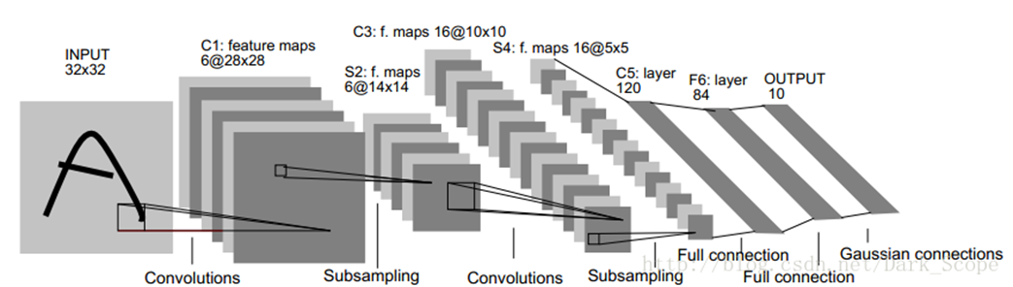

图2-4

卷积层就是从一个大尺寸图像中随机选取一小块，比如说 8x8 作为样本，并且从这个小块样本中学习到了一些特征，这时我们可以把从这个 8x8 样本中学习到的特征作为探测器，应用到这个图像的任意地方中去。特别是，我们可以用从 8x8 样本中所学习到的特征跟原本的大尺寸图像作卷积，从而对这个大尺寸图像上的任一位置获得一个不同特征的激活值，卷积过程如图2-5所示。



图2-5

在通过卷积获得了特征 (features) 之后，下一步我们希望利用这些特征去做分类。理论上讲，人们可以用所有提取得到的特征去训练分类器，例如softmax分类器，但这样做面临计算量的挑战。例如：对于一个96x96像素的图像，假设我们已经学习得到了400个定义在8x8输入上的特征，每一个特征和图像卷积都会得到一个 (96 − 8 + 1) * (96 − 8 + 1) = 7921 维的卷积特征，由于有400个特征，所以每个样例example都会得到一个892*400 = 3，168，400 维的卷积特征向量。学习一个拥有超过3百万特征输入的分类器十分不便，并且容易出现过拟合 (over-fitting)。

池化层就是为了解决上述问题而提出的。我们之所以决定使用卷积后的特征是因为图像具有一种“静态性”的属性，这也就意味着在一个图像区域有用的特征极有可能在另一个区域同样适用。因此，为了描述大的图像，一个很自然的想法就是对不同位置的特征进行聚合统计，例如，人们可以计算图像一个区域上的某个特定特征的平均值 (或最大值)。这些概要统计特征不仅具有低得多的维度 (相比使用所有提取得到的特征)，同时还会改善结果(不容易过拟合)。这种聚合的操作就叫做池化 (pooling)，类似于对图像的模板滤波过程[14]。

全连接层是对之前卷积层和池化层所提取出来的特征进行分类，常用的分类器有SOFTMAX，SVM，RBF等。

卷积神经网络有非常多的组合形式，其中有名的卷积神经网络有：LeNet[17]，AlexNet[18]，ZF Net[19]，VGGNet[20]，GoogLeNet[21]。LeNet最早是用于手写体识别，目前多用于目标检测，VGGNet和GoogLeNet是在这基础上的改进。目前，CNN的使用越来越广泛，一种研究方案是有改变网络结构，使其更加复杂化，另一种是CNN和其他机器学习方法相结合。

2.4 循环神经网络（RNN， Recurrent Neural Networks）

RNNs的目的使用来处理序列数据。在传统的神经网络模型中，是从输入层到隐含层再到输出层，层与层之间是全连接的，每层之间的节点是无连接的。但是这种普通的神经网络对于很多问题却无能无力。例如，你要预测句子的下一个单词是什么，一般需要用到前面的单词，因为一个句子中前后单词并不是独立的。RNNs之所以称为循环神经网路，即一个序列当前的输出与前面的输出也有关。具体的表现形式为网络会对前面的信息进行记忆并应用于当前输出的计算中，即隐藏层之间的节点不再无连接而是有连接的，并且隐藏层的输入不仅包括输入层的输出还包括上一时刻隐藏层的输出。理论上，RNNs能够对任何长度的序列数据进行处理。但是在实践中，为了降低复杂性往往假设当前的状态只与前面的几个状态相关，图2-6便是一个典型的RNNs，图2-7是它在时间轴上的展开。

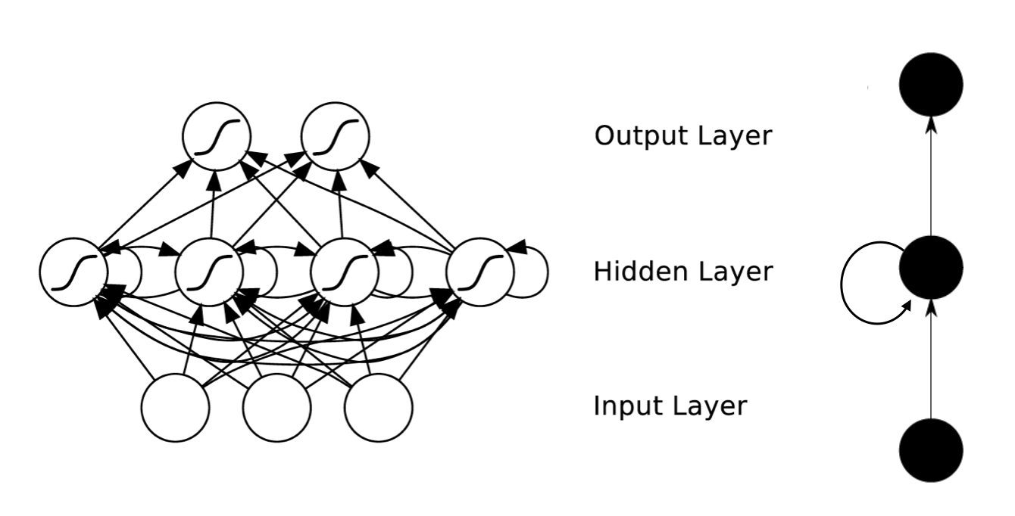

图2-6

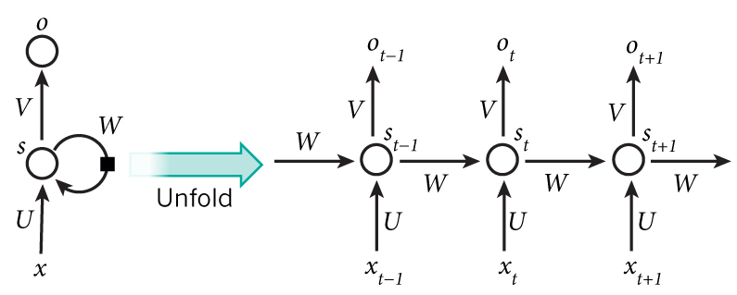

图2-7

RNNs包含输入单元(Input units)，输入集标记为{x0,x1,...,xt,xt+1,...}，而输出单元(Output units)的输出集则被标记为{y0,y1,...,yt,yt+1.,..}。RNNs还包含隐藏单元(Hidden units)，我们将其输出集标记为{s0,s1,...,st,st+1,...}，这些隐藏单元完成了最为主要的工作。你会发现，在图中：有一条单向流动的信息流是从输入单元到达隐藏单元的，与此同时另一条单向流动的信息流从隐藏单元到达输出单元。在某些情况下，RNNs会打破后者的限制，引导信息从输出单元返回隐藏单元，这些被称为“Back Projections”，并且隐藏层的输入还包括上一隐藏层的状态，即隐藏层内的节点可以自连也可以互连。

循环神经网络的训练算法：BPTT。BPTT算法是针对循环层的训练算法，它的基本原理和BP算法是一样的，也包含同样的三个步骤：

1. 前向计算每个神经元的输出值；
2. 反向计算每个神经元的误差项值，它是误差函数E对神经元j的加权输入的偏导数；
3. 计算每个权重的梯度。最后再用随机梯度下降算法更新权重。

基本的循环神经网络存在梯度爆炸和梯度消失问题，并不能真正的处理好长距离的依赖。为了解决这个问题，有研究者提出了长短时记忆网络（Long Short Term Memory ，LSTM）。LSTM有记忆单元和输入输出门结构，记忆单元存储信息，输入输出门结构用于控制信息是否被记忆单元处理，基本结构如图2-8所示。目前，LSTM是更为流行的循环神经网络。

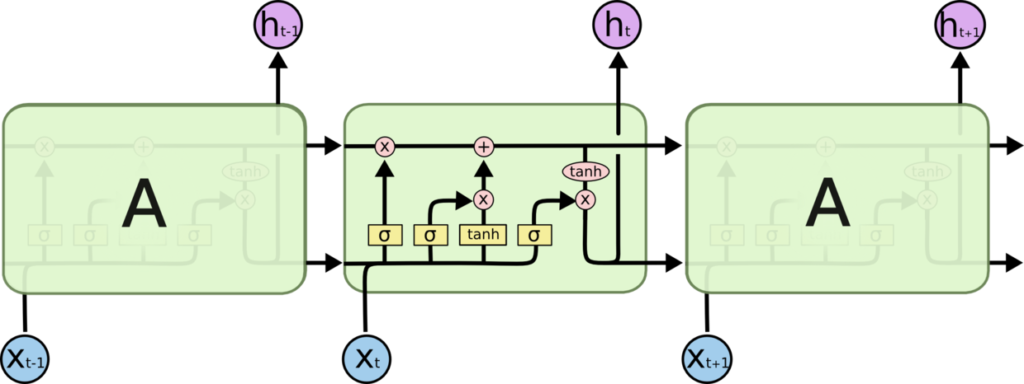

图2-8

3. 深度学习的应用

未来，深度学习将继续解决各种识别（Recognition）相关的问题，比如视觉（图像分类、分割，计算摄影学），语音（语音识别），自然语言（文本理解）；同时，在能够演绎（Ability to Act）的方面如图像文字描述、语音合成、自动翻译、段落总结等也会逐渐出现突破，更可能协助寻找NP难（NP-Hard）问题在限定输入集之后的可行算法。所有的这些都可能是非常好的研究点，能够带来经济和学术双重的利益，是学术界与工业界关注的热点。

论文[22]提出了一种基于降噪自编码的在数字视网膜图像上自动进行血管分割的算法。该方法利用一个深层次的神经网络，这是逐层初始化的去噪自动编码器和微调BP算法，在视网膜图像上分段血管结构。该方法在数据库DRIVE，STARE和CHASE_DB1上取得了非常不错的效果。

论文[23]提出了基于门的自编码（gate-model auto-encoder，GMAE），用于训练机器臂的控制模型参数。实验结果显示，使用该方法能很好的控制机器人的手臂完成复杂任务。

论文[24]提出一种基于深度置信网络DBN和高斯模型相结合的方法，用于对交通网络的规划和线路设置。该方法首先采用离散小波变换提取网络流量的低通部分，它描述了自身的长期依赖性，然后用提取出来的低通分量训练深度置信网络。剩下的高通分量表示突发的和不规则的网络流量的波动，使用高斯模型来描述它。实验显示该方法的预测结果好于现有其他方法。

论文[25]提出一种使用深信念网络识别人外周血涂片图像是否存在疟疾寄生虫的新方法（DBN）。实验显示该方法明显优于其他最好的方法89.66%的识别率，敏感性为97.60%，特异性为95.92%。这是第一个DBN在人外周血涂片图像疟疾寄生虫检测中的应用。

论文[26]提出一种级联且端到端的卷积神经网络(CasNet)，同时应对道路检测和中心线提取任务。具体来说，CasNet由两个网络组成。一个用于道路检测任务，它拥有很好的代表能力，能够很好地解决复杂的背景如闭塞的树木和汽车。另一个是级联到前一个，充分利用先前产生的特征地图，以获得良好的中心线提取。最后，细化算法，提出了平滑，完整，单像素宽度的道路中心线网络。大量的实验证明，CasNet在学习质量和学习速度方面都是目前顶尖的。而且比其他最优的方法速度上快了近25倍。

论文[27]提出另一种卷积神经网络模型(A boosted convolutional neural network，BCNN)，用于道路行人检测。该方法受到boosting算法的启发，在网络中加入损失权重项。实验结果显示BCNN的检测效果要好于Fast-RCNN算法。

论文[28]利用LSTM网络学习在不同地点的地震之间的时空关系，利用这种关系进行预测。仿真结果显示，LSTM网络相比于传统的方法能够发现和利用地震之间的时空相关性来做出更好的预测。

4. 深度学习框架

目前常用的深度学习框架有Caffe，Thensorflow，Torch，Theano。

Caffe是深度学习的框架，它注重于代码的表达形式、运算速度以及模块化程度谷歌的DeepDream项目就是基于Caffe框架完成。这个框架是使用BSD许可证的C++库，并提供了Python调用接口。Caffe学习成本低，适合快速上手。

TensorFlow是谷歌基于DistBelief进行研发的第二代人工智能学习系统，其命名来源于本身的运行原理。自发布日起，Tensorflow变得逐渐流行。

Theano，2008年诞生于蒙特利尔理工学院，Theano派生出了大量深度学习Python软件包，最著名的包括Blocks和Keras。

Torch诞生已经有十年之久，但是真正起势得益于去年Facebook开源了大量Torch的深度学习模块和扩展。Torch另外一个特殊之处是采用了不怎么流行的编程语言Lua（该语言曾被用来开发视频游戏）。

5. 总结与展望

目前对于深度学习的研究热点还在于复杂模型的建立，有监督问题的应用，如图像，语音的处理等。人们所设想的人工智能远不止如此，无监督学习，增强学习将会是深度学习研究的又一重要领域，深度学习的热潮将一直持续。

**参考文献**

1. W. S. McCulloch， W. Pitts， "A logical calculus of the ideas immanent in nervous activity"， The bulletin of mathematical biophysics， vol. 5， pp. 115-133， 1943.
2. D. O. Hebb， "The organization of behavior"， J. Appl. Behav. Anal.， vol. 25， pp. 575-577， 1949.
3. F. Rosenblatt， "The perceptron: a probabilistic model for information storage and organization in the brain"， Psychol. Rev.， vol. 65， no. 6， pp. 386-408， 1958.
4. J. J. Hopfield， "Neural networks and physical systems with emergent collective computational abilities"， P. Natl. Acad. Sci. USA， vol. 79， pp. 2554-8， 1982.
5. D. H. Ackley， G. E. Hinton， T.J. Sejnowski， "A learning algorithm for boltzmann machines"， Cognitive Sci.， vol. 9， pp. 147-169， 1985.
6. C. Cortes， V. Vapnik， "Support-Vector Networks"， Mach. Learn.， vol. 20， pp. 273-297， 1995.
7. Y. Freund， R. E. Schapire， "A decision-theoretic generalization of online learning and an application to boosting"， J. comput. Syst. Sci.， vol. 55， no. 1， pp. 119-139， 1997.
8. Rumelhart D E， Hinton G E， Williams R J. Learning representations by back-propagating errors[J]. Cognitive modeling， 1988， 5(3): 1.
9. Mohamed A， Dahl G， Hinton G. Deep belief networks for phone recognition[C]//Nips workshop on deep learning for speech recognition and related applications. 2009， 1(9): 39.
10. Salakhutdinov R， Mnih A， Hinton G. Restricted Boltzmann machines for collaborative filtering[C]//Proceedings of the 24th international conference on Machine learning. ACM， 2007: 791-798.
11. Salakhutdinov R， Hinton G E. Deep Boltzmann Machines[C]//AISTATS. 2009， 1: 3.
12. Ackley D H， Hinton G E， Sejnowski T J. A learning algorithm for Boltzmann machines[J]. Cognitive science， 1985， 9(1): 147-169.
13. Krizhevsky， Alex， Ilya Sutskever， and Geoffrey E. Hinton. "Imagenet classification with deep convolutional neural networks." Advances in neural information processing systems. 2012
14. Andrew Ng，UFLDL Tutorial，http://ufldl.stanford.edu/wiki/index.php/UFLDL_Tutorial
15. P. Vincent， H. Larochelle， Y. Bengio， P. A. Manzagol， "Extracting and composing robust features with denoising autoencoders"， Proceedings of the 25th international conference on Machine learning， pp. 1096-1103， 2008.
16. A. Ng， "Sparse autoencoder"， CS294A Lecture Notes Stanford Univ. California， pp. 72， 2011.
17. Y. Lecun, L. Bottou, Y. Bengio, P. Haffner, "Gradient-based learning applied to document recognition", Proc. IEEE, vol. 86, pp. 2278-2324, 1998.
18. A. Krizhevsky, I. Sutskever Sutskever, G.E. Hinton, "Imagenet classification with deep convolutional neural networks", Proc. Neural Information and Processing Systems, pp. 1097-1105, 2012.
19. M. D. Zeiler, R. Fergus, "Visualizing and understanding convolutional networks", European Conference on ComputerVision Zurich, pp. 818-833, 2014.
20. K. Simonyan, A. Zisserman, "Very deep convolutional networks for large-scale image recognition", arXiv preprint arXiv: 1409.1556, 2014.
21. C. Szegedy, W. Liu, Y. Jia, P. Sermanet, "Going deeper with convolutions", Proceedings of the IEEE Conference on ComputerVision and Pattern Recognition Boston, pp. 1-9, 2015.
22. Z. Fan and J. J. Mo, "Automated blood vessel segmentation based on de-noising auto-encoder and neural network," 2016 International Conference on Machine Learning and Cybernetics (ICMLC), Jeju, 2016, pp. 849-856.
23. F. Hu, W. Liu, X. Wu and D. Luo, "Learning basic unit movements with gate-model auto-encoder for humanoid arm motion control," 2016 IEEE International Conference on Information and Automation (ICIA), Ningbo, 2016, pp. 246-251.
24. L. Nie, D. Jiang, S. Yu and H. Song, "Network Traffic Prediction Based on Deep Belief Network in Wireless Mesh Backbone Networks," 2017 IEEE Wireless Communications and Networking Conference (WCNC), San Francisco, CA, USA, 2017, pp. 1-5.
25. D. Bibin; M. S. Nair; P. Punitha, "Malaria Parasite Detection from Peripheral Blood Smear Images using Deep Belief Networks," in IEEE Access , vol.PP, no.99, pp.1-1 doi: 10.1109/ACCESS.2017.2705642
26. G. Cheng, Y. Wang, S. Xu, H. Wang, S. Xiang and C. Pan, "Automatic Road Detection and Centerline Extraction via Cascaded End-to-End Convolutional Neural Network," in IEEE Transactions on Geoscience and Remote Sensing, vol. 55, no. 6, pp. 3322-3337, June 2017.
27. C. H. Wu, W. Gan, D. Lan and C. C. J. Kuo, "Boosted Convolutional Neural Networks (BCNN) for Pedestrian Detection," 2017 IEEE Winter Conference on Applications of Computer Vision (WACV), Santa Rosa, CA, USA, 2017, pp. 540-549.
28. Q. Wang; Y. Guo; L. Yu; P. Li, "Earthquake Prediction based on Spatio-Temporal Data Mining: An LSTM Network Approach," in IEEE Transactions on Emerging Topics in Computing , vol.PP, no.99, pp.1-1
29. X. Du, Y. Cai, S. Wang and L. Zhang, "Overview of deep learning," 2016 31st Youth Academic Annual Conference of Chinese Association of Automation (YAC), Wuhan, 2016, pp. 159-164.